Casus: Mevrouw de Jong woont in woonzorgcentrum het Buitenhof. Zij heeft last van pijnlijke knieën door artritis. Sinds de dood van haar man beleeft ze weinig levensvreugde. Zij is verbitterd geraakt. Ze heeft de neiging zich terug te trekken in plaats van aan te geven wat hij/zij nodig heeft.

Vanmorgen kom jij haar begeleiden bij haar ADL.

Zij is humeurig en beklaagt zich dat het eten niet lekker was en dat niemand tijd heeft voor de zorgvrager in dit zorgcentrum. Ze is erg geïrriteerd en dit kan sfeer bepalend zijn voor de groep waar ze later vandaag naar toe gaat.

Vorm een groepje van 3 of 4. Verdeel de rollen van zorgvrager, begeleider en observatoren. Voer het rollenspel uit. Doe dit 4 x waarbij steeds veranderd wordt van gedrag.

1. Reageer tegen tegen-boven

2. Reageer samen-boven

3. Reageer tegen-onder

4. Reageer samen onder

Bespreek per keer het effect van het gedrag van de begeleider. De observatoren zeggen wat ze hebben gezien. De zorgvrager en de begeleider vertellen wat ze hebben ervaren. Wat was kenmerkend aan de interactie?

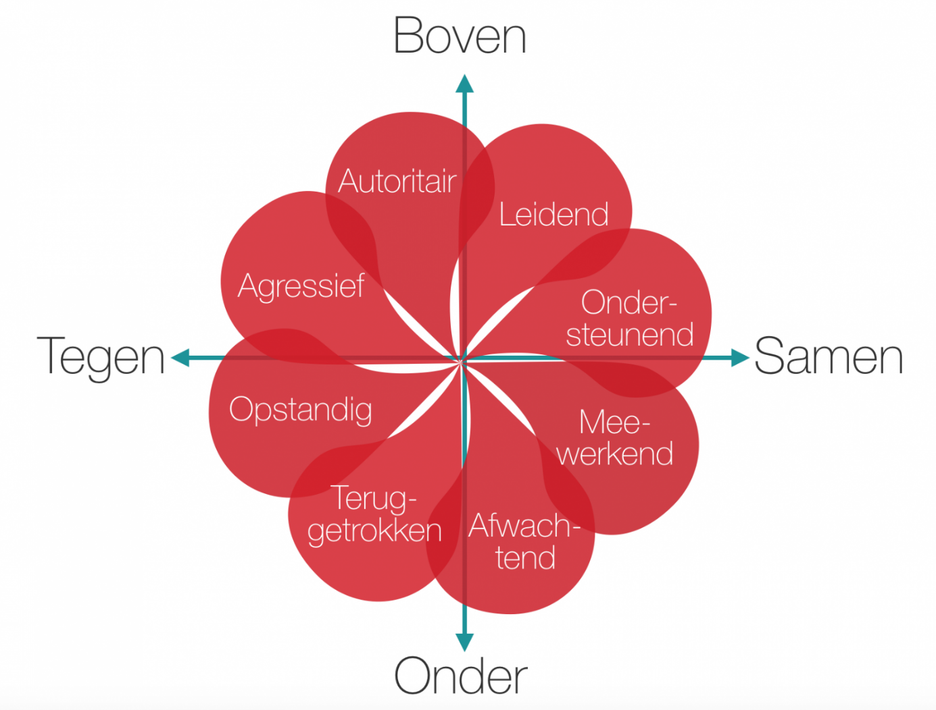

Heb